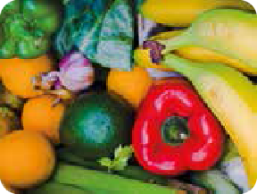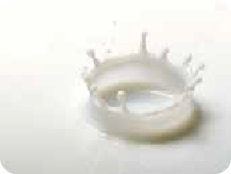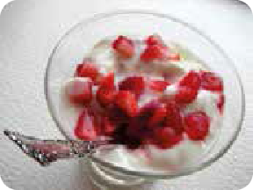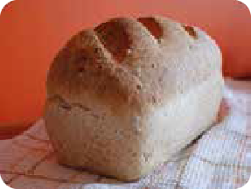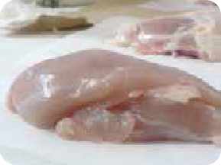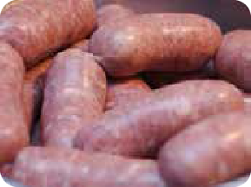SA2 - Klassediskusjon (svar)

Svar

Frukt og grønt: De ﬂeste av mikrobene som ﬁnnes på frukt og grønt, er ufarlige, men noen ganger ﬁnnes det skadelige mikrober i jorden der de blir dyrket. Det er derfor viktig å vaske all frukt og grønt før det tilberedes og/eller spises.

Melk: Fersk melk inneholder Lactobacillus- bakterier som hjelp oss med å fordøye mat. Det kan også ﬁnnes skadelige mikrober som fjernes når melken varmes opp (pasteuriseres) før den sendes til butikkene.

Yoghurt: Yoghurt inneholder vanligvis Lactobacillus Bakterie som hjelper oss å fordøye mat.

Brød: Gjæren Saccharomyces cerevisiae får brødet til å heve.

Rå kylling: Rå kylling kan inneholde Salmonella,
E. coli eller Campylobacter Bakterie, som alle kan forårsake matforgiftning hos mennesker.

Rå pølser: Rått kjøtt kan inneholde Salmonella, E. coli Bakterie som kan forårsake matforgiftning hos mennesker.

Smittespredning: Mathygiene

82

